**第二届黔北地区神经内镜技术推广班**

（暨神经内镜技术临床应用和垂体瘤治疗进展继续教育学习班）

尊敬的各位专家、同道：您好！

2016年，我们举办了黔北地区首届神经内镜技术推广班，受到与会专家同道的一致好评，神经内镜技术在省内逐步推广并取得了满意效果，为了进一步促进黔北地区神经内镜技术的发展，在中国医师协会神经外科分会神经内镜专家委员会的大力支持下，第二届黔北地区神经内镜技术推广班将于2017年09月08-09日在遵义举行，北京天坛医院神经外科研究所所长、博士生导师、中国医师协会神经内镜分会主任委员**张亚卓**教授；上海复旦大学中山医院神经外科主任、博士生导师、中国医师协会神经内镜分会副主任委员**张晓彪**教授以及第四军医大学西京医院神经外科教授、博士生导师**刘卫平**教授及航空总医院内镜微创神经外科**肖庆**教授和省内专家为大家带来丰盛的学术盛宴，我们还将邀请著名专家进行现场手术演示以及内镜经鼻手术入路解剖演示。

九月的遵义秋高气爽！遵义医学院附属医院神经外科在此诚挚的欢迎您的到来！



遵义医学院附属医院神经外科

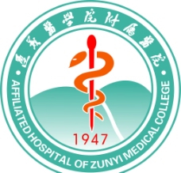嘉宾简介

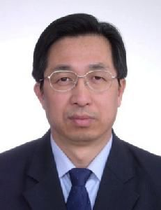**张亚卓**主任医师，博士生导师

现任世界华人神经外科协会主席，北京市神经外科研究所所长，首都医科大学神经外科学院执行院长，首都医科大学神经外科学院神经外科研究所所长，北京脑重大疾病研究院脑肿瘤研究所所长，中国医师协会神经外科分会神经内镜专家委员会主任委员，中国神经科学学会神经肿瘤分会主任委员，北京医学会神经外科分会候任主任委员，卫生计生委神经内镜专业技术培训基地主任，《中华神经外科杂志》总编。

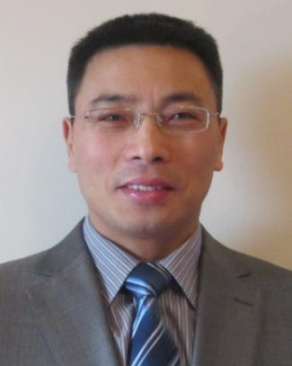张晓彪主任医师，博士生导师

现任复旦大学附属中山医院神经外科主任，复旦大学基础医学院双聘教授，中国医师协会神经外科分会神经内镜专业委员会副主任委员，上海市神经外科专家委员会委员，内镜与微创专业技术全国考评委员会，中国医师协会内镜医师分会、世界内镜医师协会中国协会神经内镜与微创专业委员会常务理事。

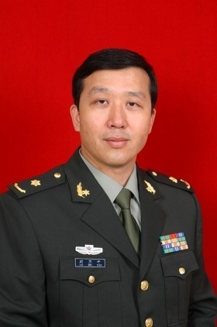刘卫平主任医师，博士生导师

现任第四军医大学西京医院神经外科副主任，中国医师协会神经外科医师分会神经内镜专家委员会副主任委员，内镜与微创专业技术全国考评委员会常务理事，世界内镜医师协会中国协会神经内镜与微创专业委员会常务理事，卫生部内镜与微创医学全国医师定期考核专家委员会常务委员。



肖庆主任医师

现任航空总医院内镜微创神经外科主任，中国医师协会神经外科医师分会神经内镜专家委员会委员，北京医学会神经外科学分会内镜学组委员。

|  |  |  |  |  |  |
| --- | --- | --- | --- | --- | --- |
| 第二届黔北地区神经内镜技术推广班  （暨神经内镜技术临床应用和垂体瘤治疗进展继续教育学习班） | | | | | |
| **2017年9月8日** | | | | | |
| **10:00-20:00** | **报到地点** | **深航国际酒店** | | | |
| **14:00-17:00** | **手术直播：主持 :** | **王玉玉 杨勇麟** | **遵义医学院附院多功能厅** | | |
|  |  | | | | |
| **2017年9月9日** | | | | | |
| **08:30-08:50** | **开幕式** | | | | |
| **08:50-09:00** | **全体合影** | | | | |
|  | **第一节主持：田 军、姚声涛、陈永顺、熊云彪** | | | | |
| **09:00-09:45** | **神经内镜技术临床应用** | | | **张亚卓** | **北京天坛医院神经外科** |
| **09:45-10:30** | **内镜神经外科技术** | | | **张晓彪** | **复旦大学附属中山医院神经外科** |
| **10:30-11:15** | **内镜侧颅底肿瘤的手术探讨** | | | **刘卫平** | **第四军医大学西京医院神经外科** |
| **11:15-12:00** | **电子内镜在神经外科中的应用** | | | **肖 庆** | **航空总医院神经外科** |
|  |  | | | | |
|  | **第二节主持：徐全华、曹楚南、** | | | | |
| **12:30-14:00** | **神经内镜经鼻解剖演示** | | | **张晓彪** | **顾晔** |
|  | **第三节主持：卓志平、温 权、洪 涛、蒋其俊** | | | | |
| **14:00-14:15** | **寄生虫性脑积水的神经内镜治疗** | | | **熊云彪** | **贵州省人民医院神经外科** |
| **14:15-14:30** | **垂体瘤的外科专家共识解读** | | | **王玉玉** | **遵义医学院附属医院神经外科** |
| **14:30-14:45** | **经鼻内镜治疗垂体瘤病例分享** | | | **张溢华** | **重庆大坪医院神经外科** |
| **14:45-15:00** | **促甲状腺激素腺瘤诊治专家共识解读** | | | **高 琳** | **遵义医学院附属医院内分泌科** |
| **15:00-15:15** | **神经内镜辅助下垂体腺瘤切除** | | | **宋世宾** | **贵州医科大学附属医院神经外科** |
| **15:15-15:30** | **神经内镜在脑积水中的应用** | | | **曹楚南** | **贵阳市第二人民医院神经外科** |
| **15:30-15:45** | **一例ACTH腺瘤病例分享** | | | **顾 晔** | **复旦大学附属中山医院神经外科** |
|  | **第四节主持：陈益民、甘鸿川、宋 睿 、刘旭** | | | | |
| **15:45-16:00** | **幕上脑出血的神经内镜治疗** | | | **何宗泽** | **四川省人民医院神经外科** |
| **16:00-16:15** | **2016-2017鼻内镜手术体会** | | | **王 超** | **贵州省人民医院神经外科** |
| **16:15-16:30** | **神经内镜经鼻技术的问题探讨** | | | **肖顺武** | **遵义医学院附属医院神外科** |
| **16:30-16:45** | **神经内镜经鼻垂体瘤体会** | | | **徐全华** | **毕节市第一人民医院神经外科** |
| **16:45-17:00** | **神内镜在微血管减压术中的应用** | | | **犹春跃** | **遵义医学院附属医院神经外科** |
| **17:00-17:15** | **神经内镜病例分享** | | | **张学军** | **遵义医学院附属医院神经外科** |
| **17:15-17:35** | **讨论** | | | | |
|  |  | | | | |

**报到时间：**2017年9月8 日（08:00---20:00）

**报到地点**：遵义市北京路深航大酒店

**学分授予**：省级I类学分 10 分

项目编号：2017A－1－241；2017B－9－355

**日程安排：**

9月8日:10:00-20:00报到

14:00-17:00 手术演示现场直播

9月9日:上午 专家授课

中午 内镜解剖演示

下午 专家授课

**手术演示现场直播地点：**遵义医学院附属医院第二住院大楼多功能厅

**授课地点：**遵义医学院附属医院第二住院大楼多功能厅

**主办单位：**遵义医学院附属医院神经外科

**联系人：**肖顺武 13518528195王玉玉 13007872690

**Email**：[420661321@qq.com](mailto:420661321@qq.com)